**Муниципальное автономное дошкольное образовательное учреждение**

**«Детский сад № 104 комбинированного вида»**

**Консультация для педагогов ДОУ**

**«Спортивно-массовые мероприятия как эффективная форма патриотического воспитания дошкольников»**

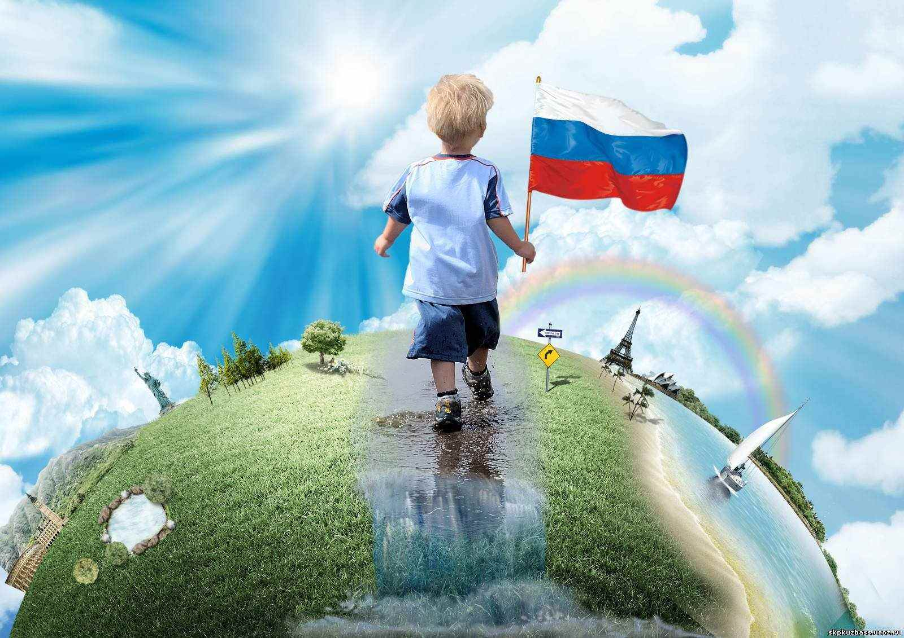

**Подготовила:**

**инструктор по физкультуре**

**Казанцева Н.Я.**

**Саранск,2022 г.**

В настоящее время во внутренней политике идёт большая работа по

воспитанию у подрастающего поколения чувства патриотизма и популяризации спорта.

 Дошкольный возраст, имеет свои потенциальные возможности для формирования основ личности, высших социальных чувств, к которым относится и чувство патриотизма. Именно этот отрезок жизни человека является наиболее благоприятным для эмоционально-психологического воздействия, его образы очень ярки и сильны, и поэтому они остаются в памяти надолго, что очень важно в воспитании патриотизма.

На мой взгляд одним из наиболее эффективных средств решения задач патриотического воспитания подрастающего поколения, является физическое воспитание, занятия физической культурой и спортом. В Федеральном законе «О физической культуре и спорте в Российской Федерации» отмечается, что в силу своей специфики спорт и физическая культура обладают огромным воспитательным потенциалом, в формировании таких мировоззренческих оснований личности, как гражданственность и патриотизм.

**Цель моей работы** заключается в воспитании гуманной, духовно-нравственной личности, обладающей национальным самосознанием и патриотическими чувствами, средствами физической культуры.

**Задачи:**

1. Создать условия для организации практической деятельности воспитанников по формированию патриотического поведения и проявлению положительных эмоций в спортивно-массовых мероприятиях.

2. Воспитывать нравственно-волевые черты личности через стимуляцию детской активности, формирование физических качеств, двигательных навыков и умений.

3. Создать условия для выполнения физических упражнений, направленных на преодоление трудностей физического характера.

4. Способствовать проявлению разумной смелости, решительность, уверенности в своих силах с помощью подбора физических упражнений, соответствующих возрастным и индивидуальным особенностям детей.

5. Формировать у воспитанников чувство патриотизма на основе развития чувства гордости за свою семью, группу, детский сад, область, страну.

6. Воспитывать личность гражданина через уважение к историческому и культурному прошлому России, гордости за достижения Родины; интерес к традициям своего народа, формирование чувства уважения и симпатии к другим людям, народам, их традициям; бережное отношение к родной природе.

7. Воспитывать чувство собственного достоинства у ребенка как представителя своего народа.

Патриотическое воспитание дошкольников реализую при комплексном подходе, т.е. решаю задачи не только непосредственно нравственного, физического, но и умственного, трудового, эстетического воспитания. При отборе материала руководствуюсь принципом интеграции различных видов детской деятельности, учитываю возраст детей, уровень физического развития, мышления, умственные способности, социально-личностную зрелость.

Реализация содержания патриотического воспитания через физкультурно-массовые мероприятия невозможна без предметно-развивающих условий организации - среды. Поэтому при подготовке к каждому мероприятию особое внимание уделяю созданию предметно-пространственного окружения, учебно-наглядных пособий и материалов.

«Любовь к родине начинается с семьи», утверждал Френсис Бэкон*.* Вся моя деятельность не будет иметь смысла без поддержки в семьях воспитанников. Участие родителей в спортивно-массовых мероприятиях обладает огромным потенциалом для активизации дошколят и способствует повышению заинтересованности в нравственно-патриотическом воспитании.

Очень важно, чтобы жизнь ребенка в детском саду была интересной, запоминающейся, наполнена радостью, улыбками, добрыми друзьями, веселыми играми. Наибольший эффект в создании положительного психологического климата в детском коллективе оказывают спортивные праздники и развлечения.

Работа с детьми ведётся мной систематически и последовательно, согласно годовому и перспективному плану работы на учебный год.

Для более доступного восприятия и осмысления моей деятельности все проводимые спортивно-массовые мероприятия я разделила на несколько групп по своей направленности:

**Физкультурно-развлекательные**

**Физкультурно-спортивные**

**Военно-патриотические**

Каждая группа решает свои задачи в нравственно-патриотическом воспитании.

**1. Физкультурно-развлекательные.**

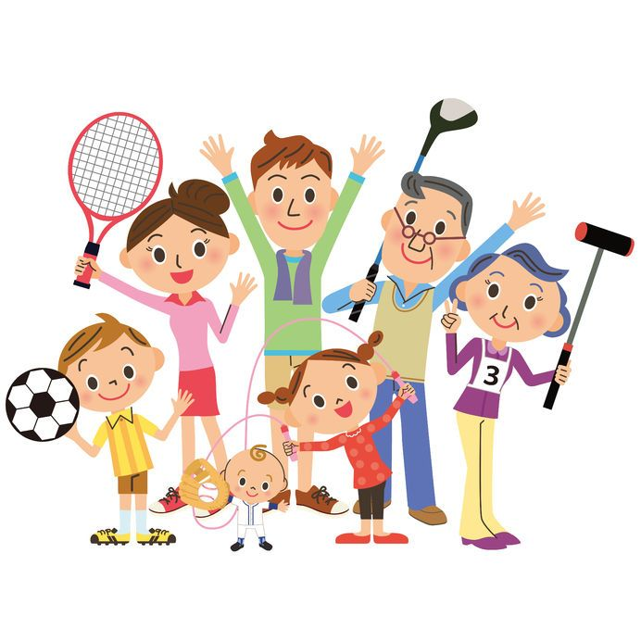 Чувство Родины начинается у ребенка с отношения к семье, к ближайшему окружению – детскому саду. Духовному единению детей и взрослых способствует проведение в детском саду «Дня Здоровья». Если мы научим детей ценить, беречь и укреплять свое здоровье, будем личным примером, то можно надеяться, что будущее поколение будет здоровым и развитым, не только духовно, но и физически.

В процессе организации, проведении спортивных досугов - «Мы со спортом крепко дружим», «Зимние забавы», «Супер мамы» совершенствуются физические, нравственные качества личности ребёнка, укрепляются дружеские взаимоотношения со сверстниками, родителями, повышается командный дух, формируется чувство коллективизма, воспитывается стремление к ЗОЖ.

**2. Физкультурно-спортивные.**

Сегодня спорт молодеет. Участвуя в олимпийских играх, спартакиадах, соревнованиях на уровне города и республики мои юные воспитанники познают науку побеждать. Побеждать собственное «не могу и не хочу», физические нагрузки, уважать свой труд и труд партнёров по команде. Каждодневные тренировки формируют у них волю, характер, настойчивость в достижении цели.

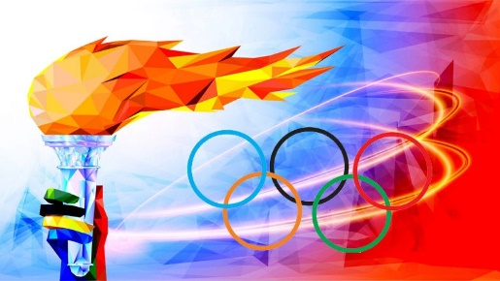Олимпийские игры в нашем детском проводятся накануне Всемирных Олимпийских игр. Программа Олимпийских игр длится несколько дней и включает спортивные состязания не только среди детей, но и между родителями и педагогами. Команды придумывают для себя названия, девизы, готовят атрибуты, символику. На церемонию открытия и закрытия включаются красочные музыкальные номера, с болельщиками проводятся весёлые эстафеты.

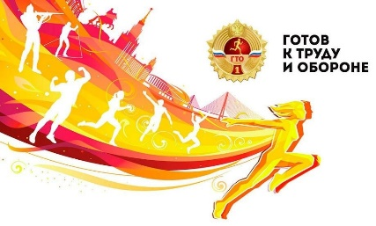По Указу Президента РФ с 1 сентября 2014 года в нашей стране вновь был введён ВФСК «Готов к труду и обороне». Во всех образовательных организациях возрождается добрая традиция советского времени . Наш детский сад каждый год принимает участие в сдаче норм. Мероприятие организует Департамент по социальной политике города. Наши воспитанники соревнуются в командном и личном зачёте и являются счастливыми обладателями значков ГТО.

Соревнуясь, ребята дают возможность зрителям приобщиться к миру спорта, а для родителей и педагогов это дополнительный повод гордиться своими воспитанниками.

**3. Военно-патриотические**

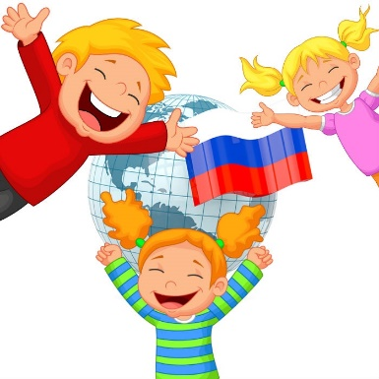Отдельным направлением патриотического воспитания подрастающего поколения является военно-патриотическое воспитание. Такие качества, как сила и ловкость, выносливость, смекалка необходимые будущим защитникам Родины, лучше всего развиваются в спортивных играх с военно-патриотическим содержанием. Проведение в детском саду праздников с участием пап ко Дню Защитников Отечества, ко Дню Космонавтики оказывает наибольшее влияние на воспитание патриотических чувств детей. Появляется желание учиться метать в цель, прыгать, бегать, маскироваться.

Подводя итог, хочу сказать, что патриотическое воспитание средствами физкультуры и спорта занимало и будет занимать центральное место в моей воспитательной системе. По данному направлению у меня уже сложилась система работы и достигнуты определенные результаты, что подтверждается грамотами воспитанников за спортивные достижения, активным участием семей в физкультурно-спортивных мероприятиях.